ANEXO 1

SOLICITUD DE COTIZACIÓN DPYT 19-2022

PRESTACIÓN DE SERVICIOS DE REALIZACIÓN, PREPRODUCCIÓN, PRODUCCIÓN, POSTPRODUCCIÓN Y DRONE PARA LAS DIFERENTES PRODUCCIONES SOLICITADAS POR LA GOBERNACIÓN DE ANTIOQUIA PARA TELEANTIOQUIA

PREGUNTAS Y RESPUESTAS

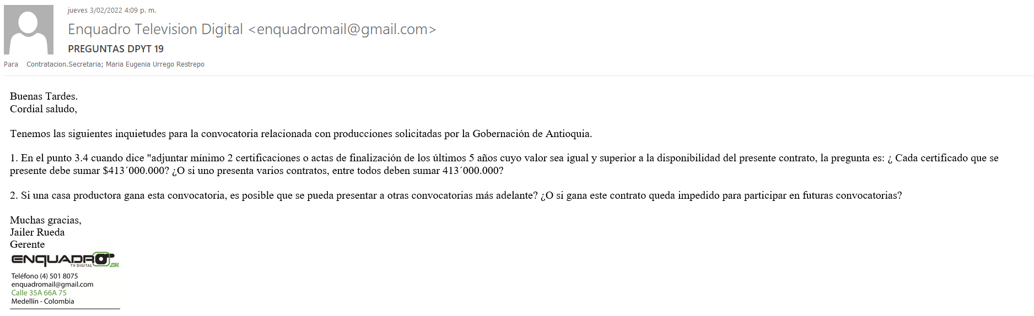

Respuesta:
- Puede adjuntar de una misma empresa varias certificaciones, liquidaciones o actas de finalización de una misma empresa que sume $413.000.000.
- Si se pueden presentar a futuras convocatorias.

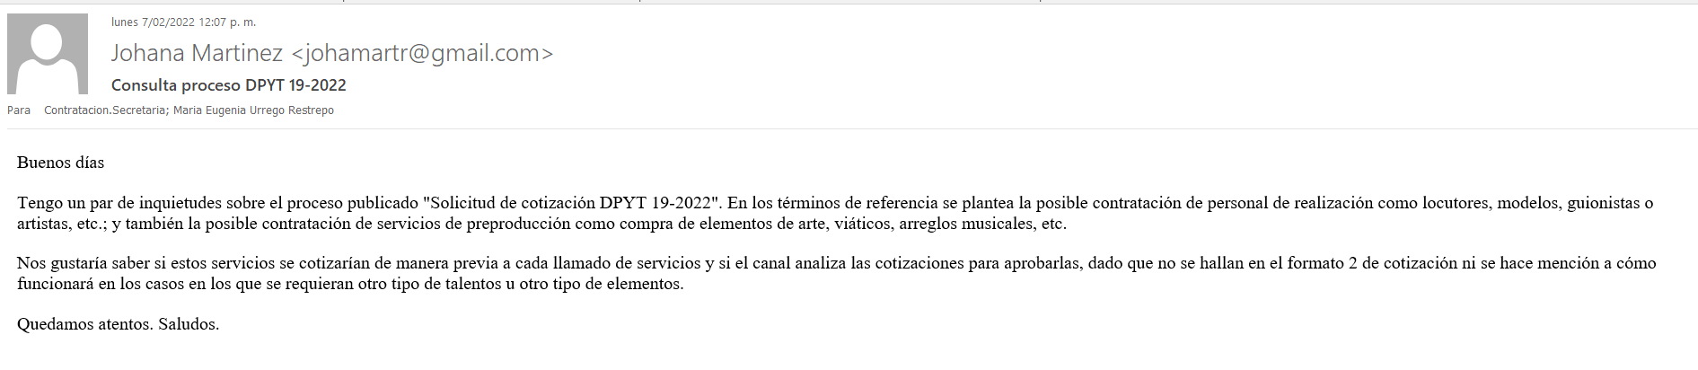
Respuesta:
Estos elementos los cotiza, analiza y aprueba el personal de Teleantioquia.

